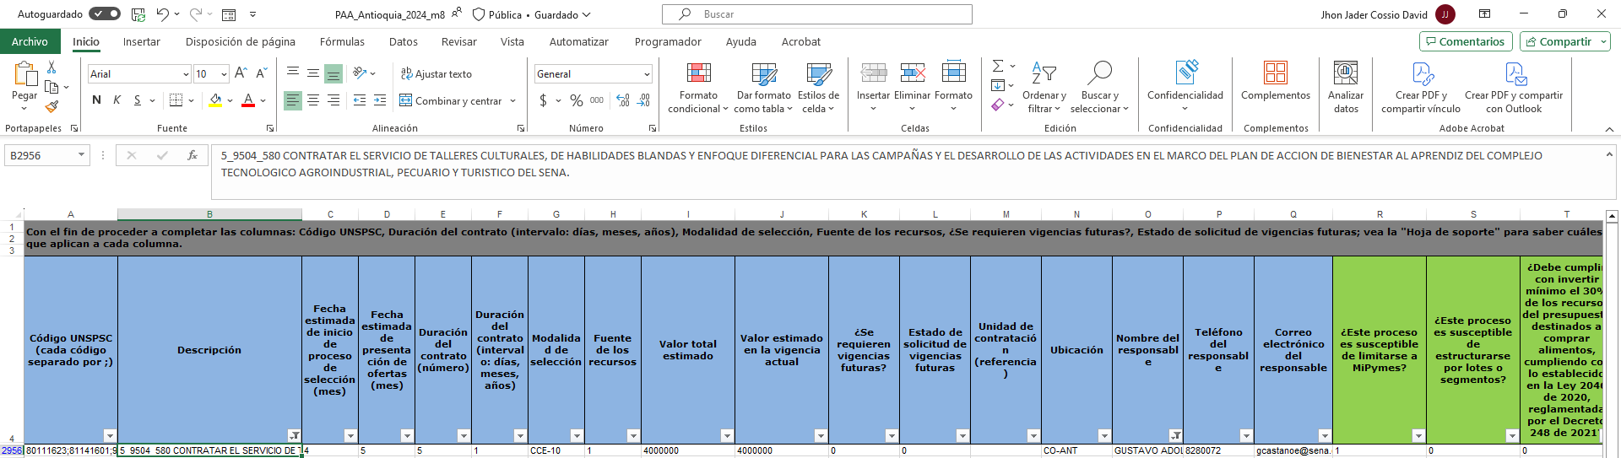
PANTALLAZO DE INCLUSIÓN EN EL PAA 2024

